ВСЕРОССИЙСКАЯ ОЛИМПИАДА ШКОЛЬНИКОВ
ПО ИСТОРИИ. ШКОЛЬНЫЙ ЭТАП. 5 КЛАСС.
2024-2025 УЧЕБНЫЙ ГОД

Время выполнения: 45 минут
Общее количество баллов - 100

1 | 2 | 3 | 4 | 5 | 6 | 7 | 8 | Всего
10 | 16 | 5 | 16 | 12 | 9 | 12 | 20 | 100

Задание 1. (Максимальный балл - 10)
Найдите лишний элемент в ряду, подчеркните этот элемент. Свой ответ объясните
  - Останки жилищ, надписи на папирусе, черепки разбитой посуды, монеты
________________________________________________________________________________________________________________________________________________________________________________________________________________________________________________________________________________________________________________________________________
  - Совет старейшин, вождь, духи, сородичи
________________________________________________________________________________________________________________________________________________________________________________________________________________________________________________________________________________________________________________________________________

  - Охота, рыбалка, земледелие, собирательство ________________________________________________________________________________________________________________________________________________________________________________________________________________________________________________________________________________________________________________________________________
  - Египетские пирамиды, Галикарнасский мавзолей, Колизей, Колосс Родосский, висячие сады Семирамиды
________________________________________________________________________________________________________________________________________________________________________________________________________________________________________________________________________________________________________________________________________
  - Рыцари, бароны, король, епископы, герцоги и графы
________________________________________________________________________________________________________________________________________________________________________________________________________________________________________________________________________________________________________________________________________

Задание 2. (Максимальный балл –16 )
Запишите слово (словосочетание), которое будет являться обобщающим для представленных ниже слов. Как ученые-археологи узнали о том, что в первобытном обществе все это было? Приведите два объяснения с примерами.
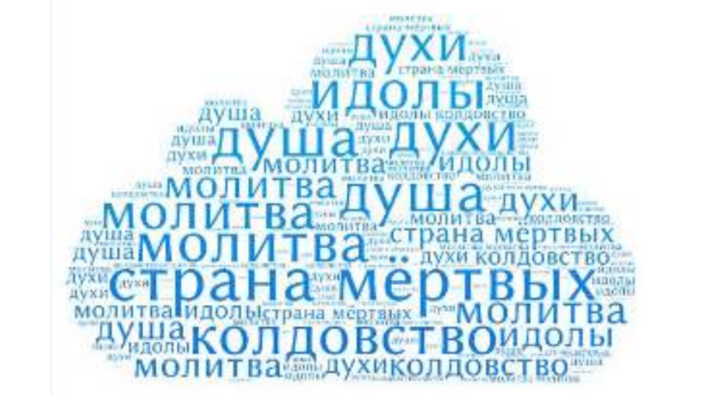
  - Обобщающее слово (словосочетание)
_____________________________________________________________________________________

  - Объяснение 1.
_________________________________________________________________________________________________________________________________________________________________________________________________________________________________________________________________________________________________________________________________________________
Объяснение 2. ___________________________________________________________________________________________________________________________________________________________________________________________________________________________________________________________________________________________________________________________________________________________________________________________________________________________________________________

Задание 3. (по 1 баллу за каждый правильный ответ, максимальный балл – 5)
Верны ли следующие утверждения («да» – «нет»)? Ответы внесите в таблицу.
3.1. Основными видами хозяйственной деятельности человека в эпоху палеолита были
охота и собирательство
3. 2. Коллектив кровных родственников назывался соседской общиной.
3.3. Древние египтяне обожествляли фараона и называли его сыном Нила.
3.4. Пантеон египетских богов возглавлял бог Тот.
3.5. Первым одомашненным животным стала лошадь.
3.1 | 3.2 | 3.3 | 3.4 | 3.5
Ответ

Задание 4. (Максимальный балл – 16)
Найдите все исторические ошибки в сочинении ученика и подчеркните их.
«Наступило время жатвы. На хлебное поле вышли сородичи с серпами. Своими приплюснутыми носами и выступающими вперед челюстями они напоминали обезьян. Три женщины устроили состязание – чей сноп будет больше. Победила самая юная – ее связка стеблей ячменя с колосьями была самой большой.
– Нечестно! – заметил руководитель родовой общины, высокий парень, следивший за работой. – У тебя серп железный, а у них-то – медные.
Тут в загоне рядом с полем тревожно заблеяли овцы и козы. Они сломали загородку и побежали в лес. Не съели бы их волки! Как вернуть беглецов? Собак в поселке не было – в те времена они еще не стали домашними животными. Но скоро и людям стало страшно. Прямо на поселок двигалось стадо мамонтов. Еще немного – они растопчут и поле, и хижины. Кто-то из родичей догадался поджечь траву и хворост: едкий дым заставил мамонтов повернуть, и они обошли поселок стороной».
Задание 5. (Максимальный балл – 12)
Установите правильное соответствие объектов всемирного наследия ЮНЕСКО
в России. Внесите свои ответы в таблицу.
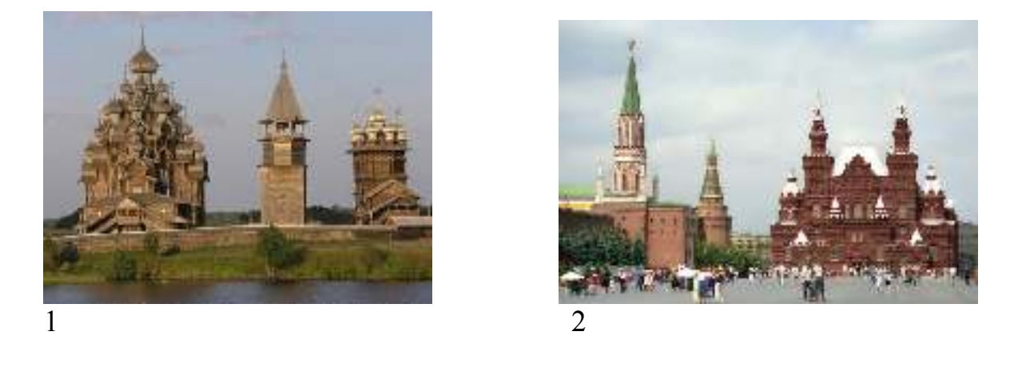
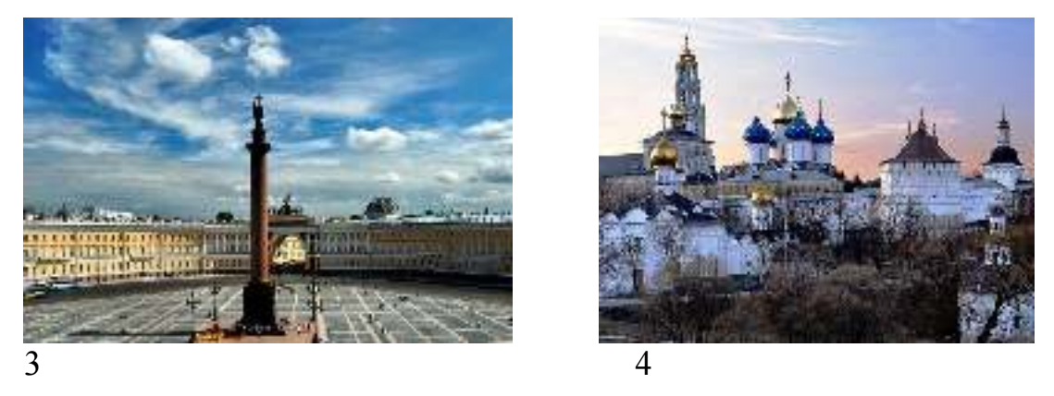
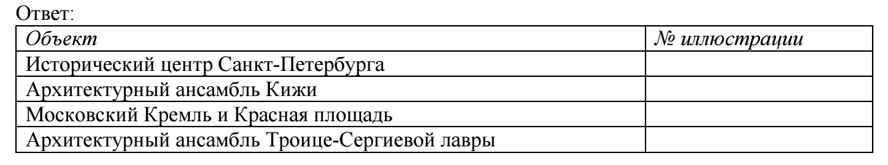
Задание 6. (Максимальный балл – 9 баллов)
Решите задачи. ОБЯЗАТЕЛЬНО пропишите арифметические действия

6.1. В 1900 г. археологами был раскопан могильник вождя, где найдены остатки бус из драгоценных камней, золотые и серебряные сосуды. Установлено, что захоронение было сделано 7240 лет назад. В каком году был захоронен вождь? (3 балла)
Ответ: ___________________
Решение:________________________________________________________________________________________________________________________________________________________________________________________________________________________________________________________________________

6.2. Считается, что первую пирамиду зодчий Имхотеп начал строить в 2750 г. до н.э. Последние пирамиды построены в 1700 г. до н. э. Сколько лет прошло между постройкой первой и последней пирамиды? Сколько лет назад были построены последние пирамиды? (6 баллов)
Ответ: _____________________
Решение:
_________________________________________________________________________________________________________________________________________________________________________________________________________________________________________________________________________________

Задание 7. Расшифруйте анаграммы. Единицы измерения исторического времени зашифрованы в анаграммах. (Максимальный балл - 12)

2

Т | Л |  | И |  | О |  | Т |  | Е |  | С |  | Е

1
Ы | И | Я | Е | Е | Т | Ч | Т | Е | С | Л

3
К | Е |  | В

5
А | Р |  | Э

4
О | А |  | Х |  | Э |  | П

6
Р | И |  | П |  | Д |  | Е |  | О

Задание 8. (Максимум за задание – 20 баллов. 5 баллов за каждый правильный ответ).
Выполните задания по карте.

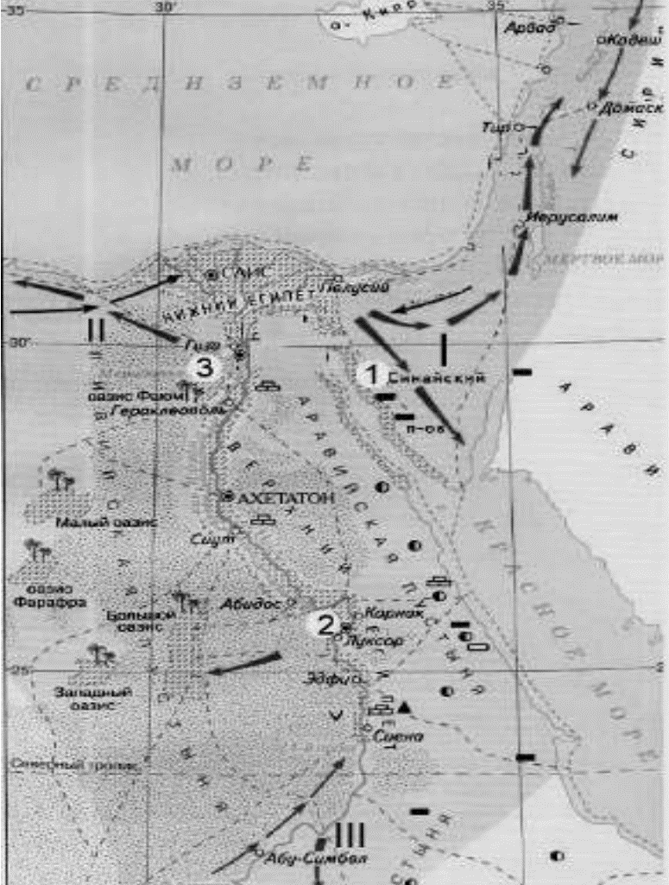

  - Напишите арабскую цифру, которой обозначен город – столица фараонов, впервые надевших двойную красную и белую корону. (5 баллов). __________________
  - Напишите римскую цифру, которой обозначены походы фараонов Древнего Египта в Нубию. (5 баллов) ___________________________
  - Укажите время (5 баллов) (____________________лет до н.э.) и имя египетского фараона (__________________________), при котором произошли крупнейшие завоевания, часть из которых указана на карте. (5 баллов)

ВСЕГО 100 БАЛЛОВ.

ШКОЛЬНЫЙ ЭТАП ВСЕРОССИЙСКОЙ ОЛИМПИАДЫ ШКОЛЬНИКОВ
ПО ИСТОРИИ
6 КЛАСС.
2024-2025 УЧЕБНЫЙ ГОД
Время выполнения 45 минут
Общее количество баллов 100 баллов

1 | 2 | 3 | 4 | 5 | 6 | 7 | 8 | Всего
10 | 12 | 10 | 13 | 9 | 12 | 14 | 20 | 100

Задание 1. (максимальный балл – 10 баллов)
Установите соответствие между именами богов и странами, в которых им
поклонялись. Получившуюся последовательность цифр запишите в таблицу.

Страны | Боги
А) Египет | 1.Ганеша
Б) Междуречье | 2.Яхве
В) Древнееврейское царство | 3.Деметра
Г) Индия | 4. Иштар
Д) Древняя Греция | 5. Осирис

Ответ:
А | Б | В | Г | Д

Задание 2. (максимальный балл – 12)
Верны ли следующие утверждения? («Да» - «Нет»). Ответы внесите в таблицу.
1.Греки и римляне называли самые замечательные творения рук человека семью
чудесами света.
2. «Лучшим из императоров» римляне называли Константина.
3. В битве при Пуатье Карл Мартелл нанес сокрушительное поражение арабам.
4. Скриптории – это мастерские по переписке рукописей.
5. В результате Верденского раздела империя Карла Великого была разделена на три
части: Франция, Германия, Британия.
6. Краснофигурная ваза отличалась от чернофигурной тем, что черный лак наносился
в качестве фона для фигур, сохранивших естественный красноватый цвет глины.
Ответ:

1 | 2 | 3 | 4 | 5 | 6

Задание 3. (максимальный балл – 10 баллов)
Восстановите последовательность событий, внесите их правильный порядок в
таблицу
А) Падение Западной Римской империи.
Б) Восстание под руководством Спартака.
В) Возведение египетских пирамид.
Г) Первые Олимпийские игры в древности.
Д) Неолитическая революция.
Ответ:
1 | 2 | 3 | 4 | 5

Задание 4. (Максимальный балл – 13 баллов)
Выполните задания по карте.
  - Напишите арабскую цифру, которой обозначен город – столица фараонов, впервые надевших двойную красную и белую корону. _______(2 балла).
  - Напишите римскую цифру, которой обозначены походы фараонов Древнего Египта в Нубию. ___________(3 балла)
  - Укажите время жизни (4 балла) (_______________________) и имя египетского фараона (_____________), при котором произошли крупнейшие завоевания, часть из которых указана на карте. (4 балла)

Задание 5. (Максимальный балл – 9 баллов за задание)
Найдите лишнее в ряду, подчеркните лишний элемент. Обоснуйте свой ответ.

1. Шадуф, канал, колесница, дамба
Ответ:_____________________________________________________________________________________________________________________________________________
2. Осирис, Исида, Гор, Геб
Ответ:____________________________________________________________________
_________________________________________________________________________
3. Вельможа, фараон, чиновник, вождь
Ответ:____________________________________________________________________
_________________________________________________________________________

Задание 6. (Всего за задание 12 баллов)
Установите соответствие между историческим персонажем и краткой
характеристикой периода его деятельности. К каждому элементу первого столбца подберите соответствующий элемент из второго столбца.
ИСТОРИЧЕСКИЕ ПЕРСОНАЖИ | КРАТКАЯ ХАРАКТЕРИСТИКА ЕГО  ДЕЯТЕЛЬНОСТИ
А. Нефертити | 1. Правление одной из 4 женщин-правительниц Древнего Египта до его завоевания Александром Македонским; приход к власти путём отстранения малолетнего Тутмоса III; постройка заупокойного храма в Деёр эль-Бахри – один из известнейших памятников древнеегипетского искусства
Б. Хатшепсут | 2. Один из крупнейших пожаров в Риме
В. Тиберий Гракх | 3. Имя переводится как «Красавица пришла», при ней был расцвет амарнского искусства
Г.Нерон | 4. Строительство своей усыпальницы, ставшей одним из 7 чудес света
Д. Тутмос III | 5. проведение аграрной реформы, крупные земельные перераспределения
Е. Хеопс (Хуфу) | 6. Максимальное расширение границ

А | Б | В | Г | Д | Е

Задание 7. (Максимальный балл – 14. За каждый правильный ответ – 2 балла)

Вставьте вместо пропусков порядковые номера соответствующих слов из
предложенного списка. Слова даны в списке в именительном падеже,
прилагательные в форме мужского рода. Обратите внимание: в списке слов есть и такие, которые в тексте встречаться не должны! Ответ внесите в таблицу.
С оформлением к началу IX в. крупной земельной собственности произошли существенные изменения в хозяйственной и социальной организации (А). Земля во владении обычно делилась на две части: на господскую землю, или (Б), на которой велось хозяйство феодала, и на землю, находившуюся в пользовании (В) крестьян и состоявшую из наделов. Наделы, на которых сидели крестьяне, были тяглыми, так как на них лежали определённые повинности в виде: натуральной ренты – (Г) и работы на хозяйской земле – (Д). Следствием переворота в поземельных отношениях в VIII–IX вв. явилось значительное укрепление (Е) в Каролингском государстве. Сложилась (Ж) социальная структура общества.

Список слов: 1. барщина 2. свободный 3. поместье 4. оброк 5. Зависимый 6. франки 7. домен 8. сословный 9. феодализм 10. Рабовладение

Ответ:
А | Б | В | Г | Д | Е | Ж

Задание 8. (Максимум за задание – 20 баллов)
Прочтите текст (каждое предложение пронумеровано), в котором нарушена последовательность предложений.

Прочтите отрывок из сочинения священника Флора Лионского (XI век)
и выполните задания. Используйте в ответах информацию источника. За каждый
правильный ответ – 2 балла. Максимальный балл за задание – 6 баллов.
«Франкская нация блистала в глазах всего мира. Иностранные королевства посылали
к ней посольства. Но теперь, придя в упадок, эта великая держава утратила сразу свой блеск и наименование империи: государство, недавно еще единое, разделено на три части, и никого уже нельзя считать императором; вместо государя – маленькие правители, вместо государства – один только кусочек. Общее благо перестало существовать, всякий занимается своими собственными интересами: думают о чем угодно, одного только Бога забыли… Пастыри божьи, привыкшие собираться, не могут больше при таком разделе государства устраивать свои синоды, нет больше собрания народного, нет законов, тщетно вздумало бы прибыть посольство туда, где нет двора. Что же сталось с соседними народами на Дунае, Рейне, на Роне, на Луаре и на По? Все они, издревле объединенные узами согласия, в настоящее время, когда союз порван, будут раздираемы печальными раздорами…».
1) Назовите империю, о разделе которой говорится в документе. (5 баллов)
________________________________________________________________________
2) Укажите хронологические рамки существования этой империи. (5 баллов)
________________________________________________________________________
3) Как автор относится к описываемым событиям? (10 баллов) Выпишите из документа ключевые слова, которые указывают на мнение автора (не менее 2 словосочетаний). ____________________________________________________________________________________________________________________________________________________________________________________________________________________________________________________________________________________________________________________________________________________________________________________________________________________________________

ВСЕГО 100 БАЛЛОВ

Школьный этап
Всероссийской олимпиады школьников по истории
Задания
7 класс
Максимальная оценка – 100 баллов
Время на подготовку – 120 минут

1 | 2 | 3 | 4 | 5 | 6 | 7 | 8 | 9 | 10 | итого
4 | 8 | 8 | 8 | 10 | 8 | 8 | 12 | 14 | 20 | 100

Задание 1. Выберите по 1 верному ответу в каждом задании и запишите в таблицу (1 балла за каждый правильный ответ, максимальный балл – 4 балла).
1.1. Прочитайте отрывок из летописи и определите, с каким княжеским съездом он связан:
“<...>Пришли Святополк, и Владимир, и Давыд Игоревич, и Василько Ростиславич, и Давыд Святославич, и брат его Олег и собрались для устроения мира. И обращались к себе, говоря: «Зачем губим Русскую землю, сами на себя вражду воздвигая, а половцы землю нашу терзают на части и радуются, что между нами войны и доныне. С этого времени соединимся в одно сердце и будем охранять Русские земли. Пусть каждый держит вотчину свою...» и на этом целовал крест : «Если кто пойдёт на кого, то на того будет все…» <...>”
1) в Любече;
2) в Уве́тичах;
3) в Долобске;
4) в Киеве.
1.2. О дружине из какого города говорится в отрывке:
“<...> И собрал небольшую дружину — тысячу семьсот человек, которых бог сохранил вне города. И погнались вослед безбожного царя, и едва нагнали его в земле Суздальской, и внезапно напали на станы Батыевы. И начали сечь без милости, и смешалися все полки татарские. И стали татары точно пьяные или безумные. И бил их _________ так нещадно, что и мечи притуплялись, и брал он мечи татарские и сек ими. Почудилось татарам, что мертвые восстали. ________ же, насквозь проезжая сильные полки татарские, бил их нещадно. И ездил средь полков татарских так храбро и мужественно, что и сам царь устрашился. И едва поймали татары из полка ________ пять человек воинских, изнемогших от великих ран. И привели их к царю Батыю. Царь Батый стал их спрашивать: «Какой вы веры, и какой земли, и зачем мне много зла творите? <...>”
1) Москва;
2) Киев;
3) Владимир;
4) Рязань.
1.3. Прочитайте отрывок из исторического документа и укажите князя, от лица которого составлен документ:
“ <...>А приказываю отчину свою Москву детем своим, князю Василью, князю Юрью, князю Андрею, князю Петру. А брат мой, князь Володимер, ведает свою треть, чем его благословил отец его, князь Андрей. А сына своего, князя Василья, благословляю на стариший путь в городе и в станех моего удела двою жеребьев половина, а трем сыном моим половина, и в пошлинах в городских половина. А тамга из двою моих жеребьев княгине моей половина, а сыном моим половина. А восмьничее мои два жеребья княгине моей. А на стариший путь сыну моему, князю Василью, Василцево сто и Добрятиньская борть с селом с Добрятиньским. А бортници в станех в городских, и конюший путь, и соколничий, и ловчий, тем сынове мои поделятся ровно. А численых людий моих двою жеребьев сыном моим по частем, а блюдут с одиного. <...>”
1) Иван Калита;
2) Дмитрий Донской;
3) Юрий Долгорукий;
4) Иван III.
1.4. Прочитайте отрывок из книги европейского путешественника о России. О каком правителе идёт речь?
“__________ был весьма милостив и любезен к иноземцам, и у него была сильная память, и хотя он не умел ни читать, ни писать, тем не менее знал все лучше тех, которые много писали; ему было пятьдесят пять или пятьдесят шесть лет, и когда бы все шло по его воле, он совершил бы много великих дел; за время своего правления он весьма украсил Москву, а также издал добрые законы и привилегии… но он больше верил священникам и монахам, нежели своим самым преданным боярам, а также слишком доверял льстецам и наушникам и допустил совратить себя и сделался тираном, и повелел извести все знатнейшие роды… и главной к тому причиной было то, что он допустил этих негодяев, а также свою жестокую жену совратить себя, ибо сам по себе он не был таким тираном. Он был великим врагом тех, которые брали взятки и подарки, и знатных вельмож и дьяков он велел предавать за то публичной казни, но это не помогало. Он был погребен в Архангельской церкви в Кремле, где погребают всех царей, и весь народ, по их обычаю, громко вопил и плакал”
1) Василий Шуйский;
2) Иван IV;
3) Борис Годунов;
4) Лжедмитрий I.
Ответ:
1.1 | 1.2 | 1.3 | 1.4

Задание 2. Выберите несколько верных ответов в каждом блоке (по 2 балла за каждый правильный ответ, максимальный балл – 8 баллов).
2.1. К древнерусским архитектурным сооружениям домонгольского периода относятся:
1) Собор Спаса Преображения на Бору;
2) Успенский собор во Владимире;
3) Георгиевский собор в Юрьеве-Польском;
4) Архангельский собор;
5) Церковь Спаса на Нередице;
6) Церковь Спаса на Ильине улице.
2.2. Какие русские великие князья погибли в бою?
1) Юрий Всеволодович;
2) Мстислав Святославич Черниговский;
3) Даниил Романович Галицкий;
4) Ярослав Всеволодович;
5) Александр Ярославович Невский;
6) Михаил Ярославович Хоробрит.
2.3. Какие московские князья наследовали княжение не от своих отцов?
1) Даниил Александрович;
2) Иван Данилович Калита;
3) Юрий Данилович;
4) Иван Иванович Красный;
5) Семён Иванович Гордый;
6) Дмитрий Иванович Донской.
2.4. Какие княжества были, предположительно, присоединены к Москве в результате “куплей”?
1) Ростовское княжество;
2) Рязанское княжество;
3) Вятка (Хлыновская земля);
4) Углицкое княжество;
5) Белозерское княжество;
6) Серпуховское княжество.
Ответ:
2.1. | 2.2. | 2.3. | 2.4.

Задание 3. Дайте краткое обоснование ряда (что с исторической точки зрения объединяет перечисленные в ряду элементы?). Дайте максимально точный ответ. (по 2 балла за каждый правильный ответ, максимальный балл – 8 баллов).
3.1. Мытарь, тиун, баскак, кормленщик, осменник.
3.2. Иван Грозный, Юхан III, Шах-Али, Сигизмунд II, Стефан Баторий, Готхард Фон Кетлер.
3.3. Битва при Слейсе, битва при Азенкуре, битва при Креси, битва при Пуатье.
3.4. Кравчий, оружничий, стряпчий, стольник, ловчий, печатник.
Ответ:
3.1.________________________________________________________________________________________________________________________________________________________.
3.2.________________________________________________________________________________________________________________________________________________________.
3.3.________________________________________________________________________________________________________________________________________________________.
3.4.________________________________________________________________________________________________________________________________________________________.

Задание 4. Дайте краткое обоснование ряда (что объединяет перечисленные элементы с исторической точки зрения) и укажите, какой из элементов является лишним по данному основанию. (по 2 балла за каждый правильный ответ, максимальный балл – 8 баллов).
4.1. Куна, резан, веверица, копейка, гривна, ногата.
4.2. Архиепископ Геннадий, митрополит Зосима, Федор и Иван Курицыны, Елена Волошанка, Иван Чёрный.
4.3. Ям, Ивангород, Копорье, Псков, Корела.
4.4. Первое Новгородское перемирие, Ям-Запольское перемирие, Второе Новгородкое перемирие, Плюсское перемирие.
Ответ:
4.1.________________________________________________________________________________________________________________________________________________________.
4.2.________________________________________________________________________________________________________________________________________________________.
4.3.________________________________________________________________________________________________________________________________________________________.
4.4.________________________________________________________________________________________________________________________________________________________.

Задание 5. Установите соответствия. Запишите в таблицу выбранные цифры
под соответствующими буквами. (максимальный балл – 10 баллов)
5.1. Установите соответствия между изображёнными монастырскими ансамблями и фрагментами их описаний (по 1 баллу за каждое верное соотнесение, максимальный балл - 5 б.)

 | монастырь |  | описание
А | 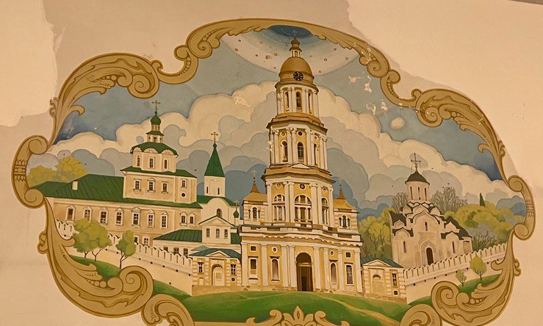 | 1 | Монастырь основан учеником Сергия Радонежского в излучине реки Вологды. Московские князья покровительствовали обители, вводя льготы, а также использовали её в качестве тюрьмы.
Б | 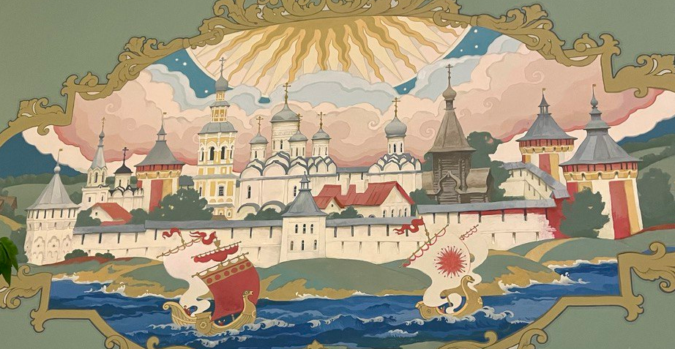 | 2 | Крупнейший монастырь на Русском Севере основан на берегу Сиверского озера в 1397 г. Его игумен Трифон освободил Василия II от крестного целования Дмитрию Шемяке не претендовать вновь на московский престол.
В | 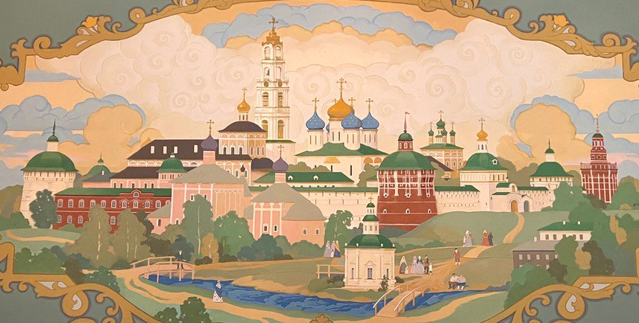 | 3 | Ныне в помещениях монастырского комплекса действует музей древнерусской культуры, носящий имя захороненного здесь известного иконописца А. Рублёва. Памятник ему установлен на площади перед входом в музей в 1985 году.
Г | 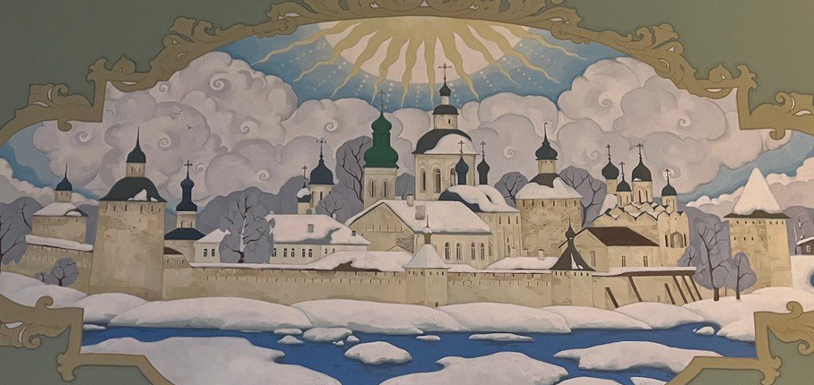 | 4 | Монастырь основан в конце XIV в. при поддержке Юрия Дмитриевича Звенигородского. При Алексее Михайловиче монастырь стал загородной царской резиденцией, в которой были возведены дворец государыни, царские палаты. Тогда же обитель была обнесена каменными стенами.
Д | 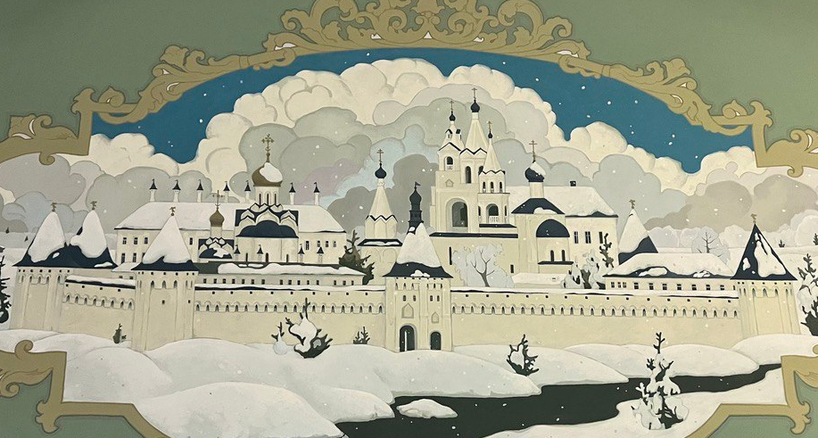 | 5 | В монастыре захоронены представители знатных русских родов: Бельских, Годуновых, Воротынских, Глинских, Оболенских, Одоевских, князь Дмитрий Трубецкой и Прокопий Ляпунов, известный историк церкви XIX в. Макарий (Булгаков), патриархи Алексий I и Пимен.
Ответ:
А | Б | В | Г | Д

5.2. Установите соответствия между именами супругов (1 балл за каждые два верных соотнесения, максимальный балл - 5 б.)
 | Супруг |  | Супруга
А | Генрих I | 1 | Мария Темрюковна
Б | Иван Молодой | 2 | Анна Русская
В | Ярослав Мудрый | 3 | Кончака
Г | Харальд Суровый | 4 | Ингигерда
Д | Владимир Мономах | 5 | Анна Половецкая
Е | Иван Грозный | 6 | Елизавета Ярославна
Ё | Всеволод Ярославич | 7 | Гита Уэссекская
Ж | Юрий Московский | 8 | Елена Волошанка
З | Генрих IV | 9 | Анна Византийская
И | Владимир I | 10 | Евпраксия Всеволодовна
Ответ:
А | Б | В | Г | Д | Е | Ё | Ж | З | И

Задание 6. Заполните пропуски в тексте (по 1 баллу за вставку, максимальный балл 8 баллов).
Уже в середине XIV века Смоленское княжество становится ареной противостояния [А] и набиравшего силу Московского княжества, присоединявшего города, когда-то подчинявшиеся Смоленску. [Б] в [В] году был захвачен Можайск, ставший на долгие годы одним из форпостов Москвы. Слабеющий же Смоленск постепенно стал всё больше зависеть от западного соседа. Князья пытались сопротивляться, но их усилия не были вознаграждены: в 1386 году на берегах реки Вихры [А] войска разбили смоленские полки, после чего князь [Г] стал назначать в город своих наместников. Спустя почти 20 лет, в [Д] году, уже [Е] полностью присоединил Смоленск к своему государству.
Смоляне активно участвовали во внутренней жизни и внешних акциях [А]. Полки из Смоленска бились в 1410 году с тевтонскими рыцарями в [Ё] битве, а во время борьбы Свидригайло Ольгердовича и [Ж] за трон поддержали притязания первого. Именно нестабильность в княжестве, а также страшный голод, обрушившийся на Смоленск в конце 30-х годов XIV века, стали причиной восстания смолян против [А] наместников, начавшегося в 1440 году. В нём приняли участие простые горожане, которые нанесли поражение войскам про-[А]-ски настроенных бояр и чиновников и взяли власть в городе. Поляки и [А]-цы, возглавляемые самим Казимиром, смогли вернуть контроль над Смоленском лишь в 1441 году в результате штурма крепости.
Ответ:
А
Б
В
Г
Д
Е
Ё
Ж

Задание 7. Ниже представлены отрывки из различных литературных произведений и источников, посвященные событиям из российской истории. Определите и датируйте эти события. Соотнесите ваши ответы с строками таблицы, в которые выписаны участники данных событий. (по 2 балла за каждый правильный ответ, максимальный балл – 8 баллов).
1. Услышав о такой доблести князя <...>, король страны Римской из Полуночной земли подумал про себя: «Пойду и завоюю землю <...>». И собрал силу великую, и наполнил многие корабли полками своими, двинулся с огромной силой, пыхая духом ратным. И пришел в Неву, опьяненный безумием, и отправил послов своих, возгордившись, в Новгород к князю <...>, говоря: «Если можешь, защищайся, ибо я уже здесь и разоряю землю твою».
2. И увидя то, великий князь Московский сильно испугался и ужаснулся, видя великого князя Ольгерда с его великою силою, пришедшего к нему таким могучим, выполняя свое обещание<…> И затем князь великий Ольгерд сказал великому князю московскому: «Хотя мы с тобой замирились, но мне иначе сделать нельзя, и должен я к твоему городу Москве свое копье прислонить, и то отметить, что князь великий литовский и русский и жемайтский Ольгерд копье свое к Москве прислонил». И сев на коня, и взяв в руки копье, подъехал к городу и копье свое к стене прислонил, и, отъезжая назад, сказал громким голосом так: «Князь великий московский, помни о том, что литовское копье стояло у Москвы!»
3. Благочестивый же царь и великий князь Иван Васильевич всей Руси самодержец вышел из нового города Свияжска и пошел к <...> со всем своим христолюбивым воинством. И начал он переправляться через великую реку Волгу, расположился на Царевом луге и приказал выгружать из судов наряд и строить мосты, и плести туры. <...> И отправилось к городу множество воинов.
4. А в то время в <…> был мятеж и несогласие: некоторые хотели Витовта, а другие — князя Юрия, отчича. Князь же Юрий связался со [горожанами], и они его приняли, и город ему отворыли.
... И князь великий Витовт, услышав о том, соединился с братом своим королем польским <…> , и в ту же осень со всеми войсками своими пришли к <…>, и князя Юрия Святославича и Олега Рязанского из [города ] згнали, и городом и всей землей овладели, и, утвердив и укрепив всех людей, пошли обратно в Литву.

Фрагмент | Событие | Датировка | Участники событий
1
2
3
4

Задание 8. Внимательно рассмотрите карту и выполните задания к ней. (максимум за задание - 12 баллов)
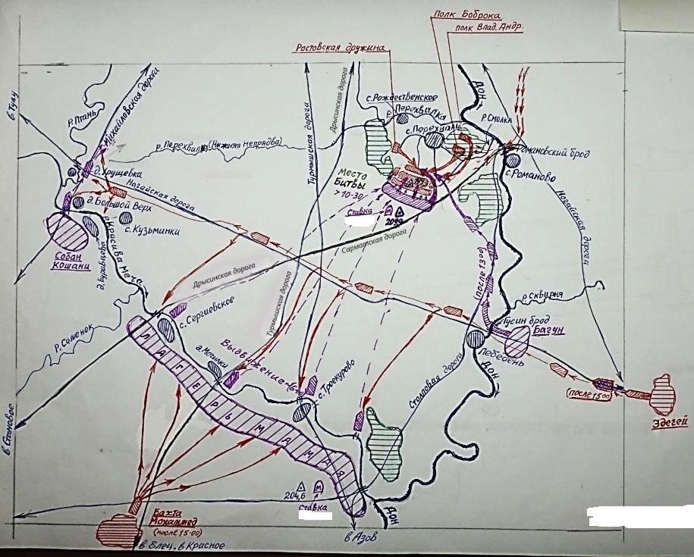
8.1. Напишите имя и отчество полководца, который командовал русским войском и его прозвище, полученное за участие в изображенной на карте битве: (максимум 2 балла)
________________________________________________________
8.2. Укажите дату битвы с точностью до месяца: (максимум 2 балла)
________________________________________________________
8.3. Прочитайте отрывок из основного древнерусского литературного источника по изображенной битве, заполните пропуски. (максимум 3 балла)
<...> Скудость же бысть ума въ главе его, посла сына своего к безбожному _____1______ с великою честью и съ многыми дары и писа грамоты своа к нему сице: «Въсточному великому и волному, царем царю ____1_____ — радоватися! Твой посаженик и присяжник _____2______ много тя молить. Слышах, господине, яко хощеши итти на Русскую землю, на своего служебника князя ________3___________, огрозитися ему хощеши. Ныне же, господине всесветлый царю, приспе твое время: злата, и сребра, и богатьства много наплънися земля Московскаа и всякого узорочиа твоему царству на потребу. А князь _______3__________ человек христиан, егда услышить имя ярости твоеа, то отбежить в далниа отокы своа: любо в Новъгород Великый, или на Белоозеро, или на Двину, а многое богатьство московское и злато — все въ твоих руках будеть и твоему въйску в потребу. Меня же раба твоего, _________2_________, дръжава твоа пощадить, царю. <...>
1. ________________________________________________________
2. ________________________________________________________
3. ________________________________________________________
8.4. Какие суждения, относящиеся к событию, обозначенному на схеме, являются верными? Выберите все верные утверждения. Запишите в ответе цифры, под которыми они указаны: (максимум 5 баллов)
1. Битва состоялась во время нашествия монголо-татар на юго-западные русские земли.
2. Победа русских войск в этой битве привела к консолидации власти в Золотой Орде.
3. На момент начала сражения у русских войск уже был опыт военных побед над войсками Золотой Орды.
4. В составе русского войска сражался отряд половцев.
5. Результаты битвы имели большое значение для укрепления авторитета Московского княжества.
6. Основной причиной военного противостояния был вопрос о невыплате русским князем ордынского выхода.
7. Битва была одним из примеров наступательной тактики в борьбе русских князей с Золотой Ордой.
8. Активное участие в этой битве принимали литовские войска.
9. Земли, на которых состоялась битва, принадлежали Рязанскому княжеству
Ответ: ________________________________________________________

Задание 9. Перед вами памятники и скульптуры, посвященные русским правителям. Назовите их имя и отчество, прозвище (приставку к имени), годы правления (великого княжения). Сопоставьте правителей с принадлежащими им высказываниями. (2 балла за полностью верный столбец. 1 балл при наличии одной ошибки в столбце. Максимальный балл - 14)

А | Б | В
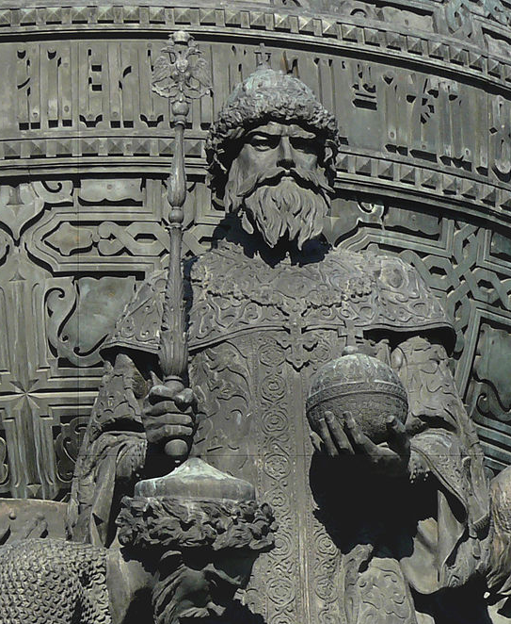 | 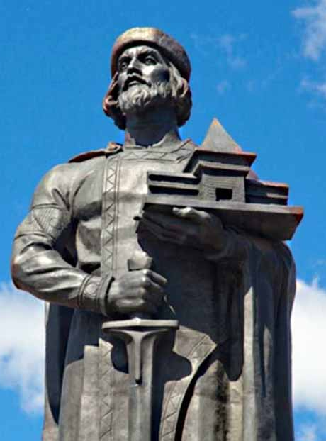 | 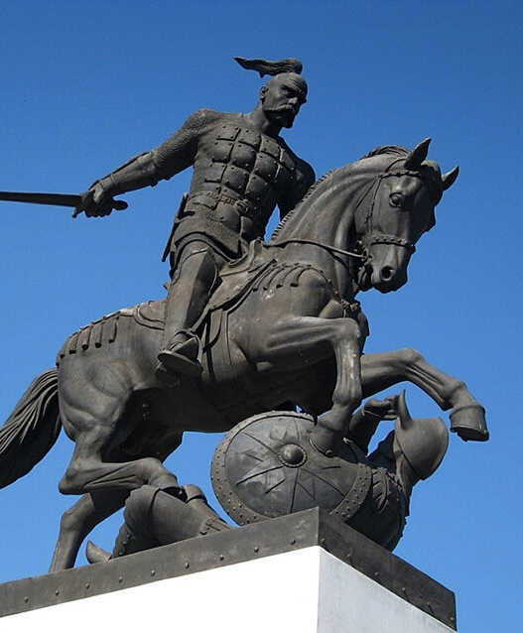
Г | Д | Е
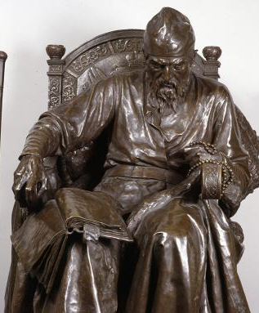 | 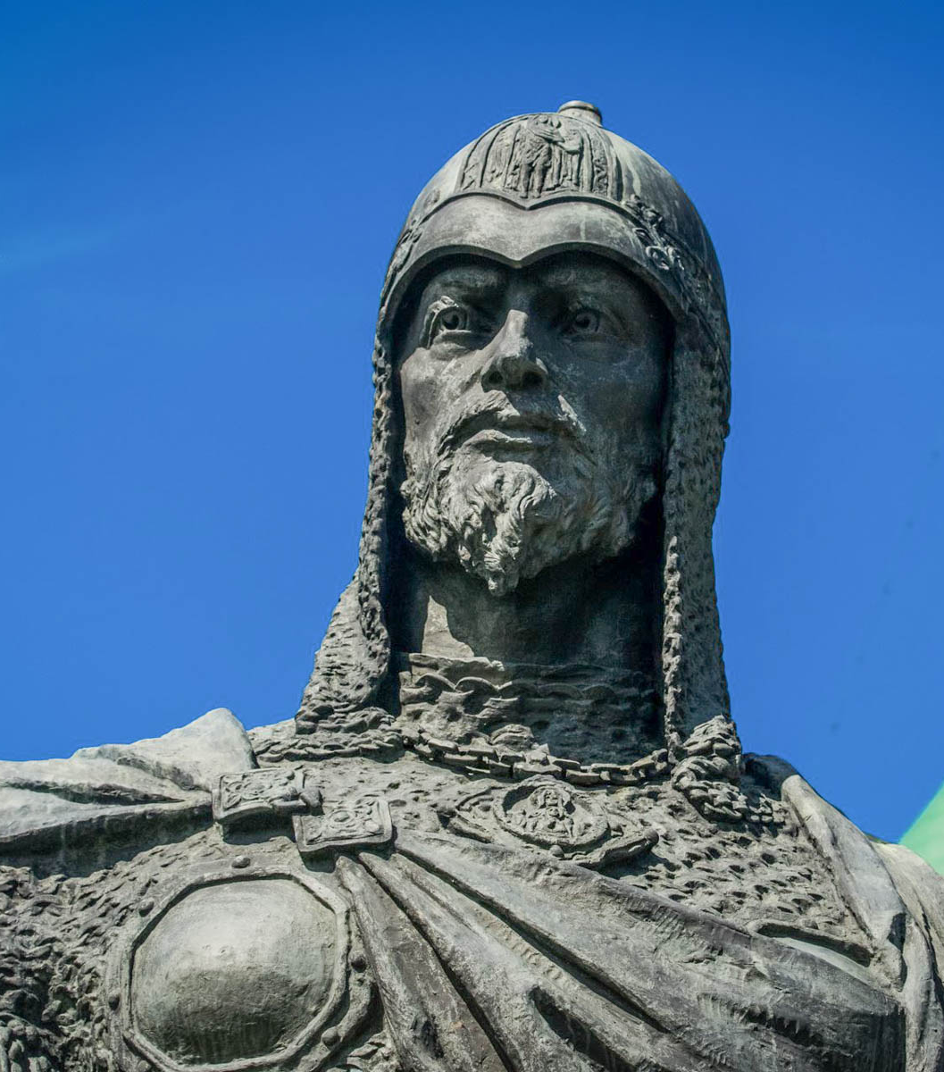 | 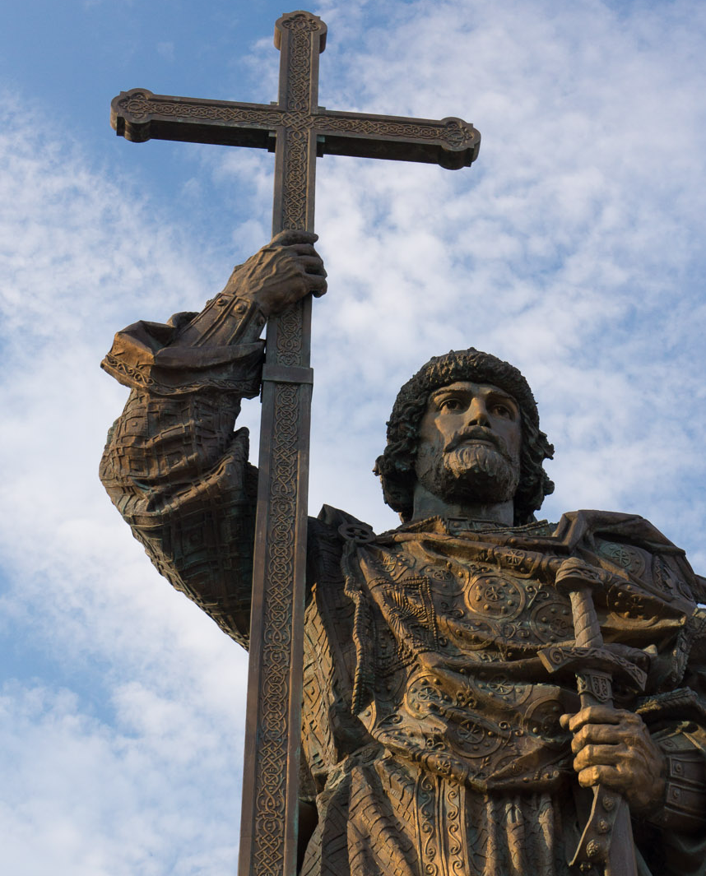
Ж
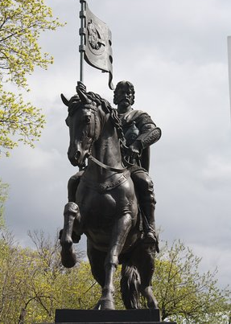

1. «Если же ромеи не захотят заплатить то, что я требую, пусть тотчас же покинут Европу, на которую они не имеют права, и убираются в Азию»
2. «Не в силе Бог, но в правде. Вспомним Песнотворца, который сказал: “Иные с оружием, а иные на конях, мы же имя Господа Бога нашего призываем; они повержены были и пали, мы же выстояли и стоим прямо”»
3. «Кровь брата моего вопиет к тебе, Владыка! Отомсти за кровь праведника сего, как отомстил ты за кровь Авеля, обрек Каина на стенание и трепет: так обреки и этого»
4. «А что, по множеству беззаконий моих, божию гневу распростершуся, изгнан есмь от бояр, самоволства их ради, от своего достояния, и скитаюся по странам, а може бог когда не оставит, и вам есми грехом своим беды многия нанесены, бога ради, не пренемогайте в скорбех, возвержите на господа печаль свою, и той вас препитает…»
5. «Государь великий князь Божьею милостью наследовал державу Русскую от своих предков и поставление имеет от Бога, да сохранит оную ему и детям его вовеки, а поставления от иной власти никогда не хотел и не хочет»
6. «Вот приходили ко мне болгары, говоря: «Прими закон наш». Затем приходили немцы и хвалили закон свой. За ними пришли евреи. После же всех пришли греки, браня все законы, а свой восхваляя, и многое говорили, рассказывая от начала мира, о бытии всего мира. Мудро говорят они, и чудно слышать их, и каждому любо их послушать, рассказывают они и о другом свете: если кто, говорят, перейдет в нашу веру, то, умерев, снова восстанет, и не умереть ему вовеки; если же в ином законе будет, то на том свете гореть ему в огне. Что же вы посоветуете? Что ответите?»
7. «А воеводы у нас надежные, дружина испытанная, а кони под нами борзые, а доспехи на нас золоченые, шлемы черкасские, щиты московские, сулицы немецкие, кинжалы фряжские, мечи булатные; а дороги разведаны, переправы подготовлены, и рвутся все головы свои положить за землю за Русскую и за веру христианскую. Как живые трепещут стяги, жаждут воины себе чести добыть и имя свое прославить».

Правитель (имя, отчество, прозвище или приставка к имени)
Изображение (буква) | А | Б | В | Г | Д | Е | Ж
Годы правления
Высказывание (цифра)

Задание 10. Мини-эссе. (Максимальный балл - 20 баллов)
Ваша задача выбрать одну из предложенных тем и написать мини-эссе по предложенному алгоритму:
1.Введение. Требуется оригинальная внятная обоснованность выбора темы. В чем ее важность, актуальность?
Понимание смысла высказывания. Необходимо объяснить общий смысл выбранного Вами высказывания, затем разделить высказывание на два-три авторских утверждения, то есть ответить на вопрос «из каких утверждений состоит авторская позиция?».
Максимально 2 балла за внятное оригинальное объяснение, демонстрирующее заинтересованность в теме.
1 балл за формальное объяснение в нескольких предложениях.
0 баллов за одну фразу (я выбрал, т.к. мне интересно или т.к. период важен).
Максимально 3 балла за корректное понимание смысла высказывания в целом и его частей: 1 балл объяснение своими словами общего смысла темы, по 1 баллу за каждое выделенное утверждение, не противоречащее теме эссе.
Итого за введение: 2+3=5 б.
2.Основная часть. Каждое из двух выделенных авторских утверждений необходимо сначала доказать, то есть привести минимум 1 аргумент – конкретные исторические факты и их корректное объяснение, затем опровергнуть – привести минимум 1 контраргумент. Совокупное количество аргументов и контраргументов для получения максимального балла должно быть не менее ТРЕХ. Каждое из двух раскрытых таким образом утверждений оценивается максимально в 6 баллов.
(6 б. за раскрытое первое утверждение + 6 б. за раскрытое второе утверждение = 12 б. за основную часть)
3.Выводы. Аргументация и контраргументация должны привести Вас к конкретной и корректной формулировке собственного мнения по выбранному утверждению, а также объяснить своё отношение к позиции автора в целом высказывании. (3 балла)
Максимально 3 балла за четкое подведение итогов по основной части – свое мнение + наиболее сильный аргумент в его пользу.
2 балла за собственное мнение без аргумента.
1 балл выводы носят самый общий характер.
Итого за мини-эссе: 5+12+3=20 баллов.
Темы мини эссе:
- «Подвиги Святослава не могли служить содержанием народных песен и сказаний: они были совершаемы вдали от родной страны и не для родной страны; тогда как подвиги Владимира были совершаемы ввиду всей Русской земли и с целью защиты от степных варваров; вот почему благодарный народ так удержал в своей памяти подвиги Владимира» (С.М. Соловьев)
- «Под гнетом постоянных бедствий и опустошений вследствие иноземных нашествий и княжеских усобиц и смут все население Руси еще с XIV в. стало помогать московским князьям установить мало-помалу гегемонию и своего рода диктатуру московской великокняжеской власти». (А.А. Корнилов)
- «К началу 60-х годов XVI века Россия оказалась на историческом перекрестке, когда развитие могло пойти либо по пути дальнейшего формирования сословного общества… В силу описанных выше особенностей своего положения и сознания слой княжеской аристократии, владеющей родовыми вотчинами, как раз и мог стать ядром консолидации формирующегося дворянского сословия … Меры, принятые царем, решительно отодвигали эту часть дворянства на периферию жизни русского общества и, следовательно, исключали перспективу такого пути развития страны». (Б.Н. Флоря)
- «Земский собор 1613 года имел все шансы стать не только поворотным моментом в Смутном времени, но и поворотным событием во всей российской истории. Однако попрание норм зарождающейся демократии, силовое решение вопроса о носителе верховной власти дали новый импульс гражданской войне, позволив Смуте затянуться ещё на шесть лет». (Д. В. Лисейцев)
- «Петр жил в такое время, когда России невозможно было оставаться на прежней избитой дороге и надобно было вступать на путь обновления. Как человек, одаренный умственным ясновидением, Петр сознавал эту потребность своего отечества и принялся за нее со всею своею гигантскою волею». (Н.И. Костомаров)

Школьный этап
Всероссийской олимпиады школьников по истории
Задания
7 класс
Максимальная оценка – 100 баллов
Время на подготовку – 120 минут

1 | 2 | 3 | 4 | 5 | 6 | 7 | 8 | 9 | 10 | итого
4 | 8 | 8 | 8 | 10 | 8 | 8 | 12 | 14 | 20 | 100

Задание 1. Выберите по 1 верному ответу в каждом задании и запишите в таблицу (1 балла за каждый правильный ответ, максимальный балл – 4 балла).
1.1. Прочитайте отрывок из летописи и определите, с каким княжеским съездом он связан:
“<...>Пришли Святополк, и Владимир, и Давыд Игоревич, и Василько Ростиславич, и Давыд Святославич, и брат его Олег и собрались для устроения мира. И обращались к себе, говоря: «Зачем губим Русскую землю, сами на себя вражду воздвигая, а половцы землю нашу терзают на части и радуются, что между нами войны и доныне. С этого времени соединимся в одно сердце и будем охранять Русские земли. Пусть каждый держит вотчину свою...» и на этом целовал крест : «Если кто пойдёт на кого, то на того будет все…» <...>”
1) в Любече;
2) в Уве́тичах;
3) в Долобске;
4) в Киеве.
1.2. О дружине из какого города говорится в отрывке:
“<...> И собрал небольшую дружину — тысячу семьсот человек, которых бог сохранил вне города. И погнались вослед безбожного царя, и едва нагнали его в земле Суздальской, и внезапно напали на станы Батыевы. И начали сечь без милости, и смешалися все полки татарские. И стали татары точно пьяные или безумные. И бил их _________ так нещадно, что и мечи притуплялись, и брал он мечи татарские и сек ими. Почудилось татарам, что мертвые восстали. ________ же, насквозь проезжая сильные полки татарские, бил их нещадно. И ездил средь полков татарских так храбро и мужественно, что и сам царь устрашился. И едва поймали татары из полка ________ пять человек воинских, изнемогших от великих ран. И привели их к царю Батыю. Царь Батый стал их спрашивать: «Какой вы веры, и какой земли, и зачем мне много зла творите? <...>”
1) Москва;
2) Киев;
3) Владимир;
4) Рязань.
1.3. Прочитайте отрывок из исторического документа и укажите князя, от лица которого составлен документ:
“ <...>А приказываю отчину свою Москву детем своим, князю Василью, князю Юрью, князю Андрею, князю Петру. А брат мой, князь Володимер, ведает свою треть, чем его благословил отец его, князь Андрей. А сына своего, князя Василья, благословляю на стариший путь в городе и в станех моего удела двою жеребьев половина, а трем сыном моим половина, и в пошлинах в городских половина. А тамга из двою моих жеребьев княгине моей половина, а сыном моим половина. А восмьничее мои два жеребья княгине моей. А на стариший путь сыну моему, князю Василью, Василцево сто и Добрятиньская борть с селом с Добрятиньским. А бортници в станех в городских, и конюший путь, и соколничий, и ловчий, тем сынове мои поделятся ровно. А численых людий моих двою жеребьев сыном моим по частем, а блюдут с одиного. <...>”
1) Иван Калита;
2) Дмитрий Донской;
3) Юрий Долгорукий;
4) Иван III.
1.4. Прочитайте отрывок из книги европейского путешественника о России. О каком правителе идёт речь?
“__________ был весьма милостив и любезен к иноземцам, и у него была сильная память, и хотя он не умел ни читать, ни писать, тем не менее знал все лучше тех, которые много писали; ему было пятьдесят пять или пятьдесят шесть лет, и когда бы все шло по его воле, он совершил бы много великих дел; за время своего правления он весьма украсил Москву, а также издал добрые законы и привилегии… но он больше верил священникам и монахам, нежели своим самым преданным боярам, а также слишком доверял льстецам и наушникам и допустил совратить себя и сделался тираном, и повелел извести все знатнейшие роды… и главной к тому причиной было то, что он допустил этих негодяев, а также свою жестокую жену совратить себя, ибо сам по себе он не был таким тираном. Он был великим врагом тех, которые брали взятки и подарки, и знатных вельмож и дьяков он велел предавать за то публичной казни, но это не помогало. Он был погребен в Архангельской церкви в Кремле, где погребают всех царей, и весь народ, по их обычаю, громко вопил и плакал”
1) Василий Шуйский;
2) Иван IV;
3) Борис Годунов;
4) Лжедмитрий I.
Ответ:
1.1 | 1.2 | 1.3 | 1.4

Задание 2. Выберите несколько верных ответов в каждом блоке (по 2 балла за каждый правильный ответ, максимальный балл – 8 баллов).
2.1. К древнерусским архитектурным сооружениям домонгольского периода относятся:
1) Собор Спаса Преображения на Бору;
2) Успенский собор во Владимире;
3) Георгиевский собор в Юрьеве-Польском;
4) Архангельский собор;
5) Церковь Спаса на Нередице;
6) Церковь Спаса на Ильине улице.
2.2. Какие русские великие князья погибли в бою?
1) Юрий Всеволодович;
2) Мстислав Святославич Черниговский;
3) Даниил Романович Галицкий;
4) Ярослав Всеволодович;
5) Александр Ярославович Невский;
6) Михаил Ярославович Хоробрит.
2.3. Какие московские князья наследовали княжение не от своих отцов?
1) Даниил Александрович;
2) Иван Данилович Калита;
3) Юрий Данилович;
4) Иван Иванович Красный;
5) Семён Иванович Гордый;
6) Дмитрий Иванович Донской.
2.4. Какие княжества были, предположительно, присоединены к Москве в результате “куплей”?
1) Ростовское княжество;
2) Рязанское княжество;
3) Вятка (Хлыновская земля);
4) Углицкое княжество;
5) Белозерское княжество;
6) Серпуховское княжество.
Ответ:
2.1. | 2.2. | 2.3. | 2.4.

Задание 3. Дайте краткое обоснование ряда (что с исторической точки зрения объединяет перечисленные в ряду элементы?). Дайте максимально точный ответ. (по 2 балла за каждый правильный ответ, максимальный балл – 8 баллов).
3.1. Мытарь, тиун, баскак, кормленщик, осменник.
3.2. Иван Грозный, Юхан III, Шах-Али, Сигизмунд II, Стефан Баторий, Готхард Фон Кетлер.
3.3. Битва при Слейсе, битва при Азенкуре, битва при Креси, битва при Пуатье.
3.4. Кравчий, оружничий, стряпчий, стольник, ловчий, печатник.
Ответ:
3.1.________________________________________________________________________________________________________________________________________________________.
3.2.________________________________________________________________________________________________________________________________________________________.
3.3.________________________________________________________________________________________________________________________________________________________.
3.4.________________________________________________________________________________________________________________________________________________________.

Задание 4. Дайте краткое обоснование ряда (что объединяет перечисленные элементы с исторической точки зрения) и укажите, какой из элементов является лишним по данному основанию. (по 2 балла за каждый правильный ответ, максимальный балл – 8 баллов).
4.1. Куна, резан, веверица, копейка, гривна, ногата.
4.2. Архиепископ Геннадий, митрополит Зосима, Федор и Иван Курицыны, Елена Волошанка, Иван Чёрный.
4.3. Ям, Ивангород, Копорье, Псков, Корела.
4.4. Первое Новгородское перемирие, Ям-Запольское перемирие, Второе Новгородкое перемирие, Плюсское перемирие.
Ответ:
4.1.________________________________________________________________________________________________________________________________________________________.
4.2.________________________________________________________________________________________________________________________________________________________.
4.3.________________________________________________________________________________________________________________________________________________________.
4.4.________________________________________________________________________________________________________________________________________________________.

Задание 5. Установите соответствия. Запишите в таблицу выбранные цифры
под соответствующими буквами. (максимальный балл – 10 баллов)
5.1. Установите соответствия между изображёнными монастырскими ансамблями и фрагментами их описаний (по 1 баллу за каждое верное соотнесение, максимальный балл - 5 б.)

 | монастырь |  | описание
А |  | 1 | Монастырь основан учеником Сергия Радонежского в излучине реки Вологды. Московские князья покровительствовали обители, вводя льготы, а также использовали её в качестве тюрьмы.
Б |  | 2 | Крупнейший монастырь на Русском Севере основан на берегу Сиверского озера в 1397 г. Его игумен Трифон освободил Василия II от крестного целования Дмитрию Шемяке не претендовать вновь на московский престол.
В |  | 3 | Ныне в помещениях монастырского комплекса действует музей древнерусской культуры, носящий имя захороненного здесь известного иконописца А. Рублёва. Памятник ему установлен на площади перед входом в музей в 1985 году.
Г |  | 4 | Монастырь основан в конце XIV в. при поддержке Юрия Дмитриевича Звенигородского. При Алексее Михайловиче монастырь стал загородной царской резиденцией, в которой были возведены дворец государыни, царские палаты. Тогда же обитель была обнесена каменными стенами.
Д |  | 5 | В монастыре захоронены представители знатных русских родов: Бельских, Годуновых, Воротынских, Глинских, Оболенских, Одоевских, князь Дмитрий Трубецкой и Прокопий Ляпунов, известный историк церкви XIX в. Макарий (Булгаков), патриархи Алексий I и Пимен.
Ответ:
А | Б | В | Г | Д

5.2. Установите соответствия между именами супругов (1 балл за каждые два верных соотнесения, максимальный балл - 5 б.)
 | Супруг |  | Супруга
А | Генрих I | 1 | Мария Темрюковна
Б | Иван Молодой | 2 | Анна Русская
В | Ярослав Мудрый | 3 | Кончака
Г | Харальд Суровый | 4 | Ингигерда
Д | Владимир Мономах | 5 | Анна Половецкая
Е | Иван Грозный | 6 | Елизавета Ярославна
Ё | Всеволод Ярославич | 7 | Гита Уэссекская
Ж | Юрий Московский | 8 | Елена Волошанка
З | Генрих IV | 9 | Анна Византийская
И | Владимир I | 10 | Евпраксия Всеволодовна
Ответ:
А | Б | В | Г | Д | Е | Ё | Ж | З | И

Задание 6. Заполните пропуски в тексте (по 1 баллу за вставку, максимальный балл 8 баллов).
Уже в середине XIV века Смоленское княжество становится ареной противостояния [А] и набиравшего силу Московского княжества, присоединявшего города, когда-то подчинявшиеся Смоленску. [Б] в [В] году был захвачен Можайск, ставший на долгие годы одним из форпостов Москвы. Слабеющий же Смоленск постепенно стал всё больше зависеть от западного соседа. Князья пытались сопротивляться, но их усилия не были вознаграждены: в 1386 году на берегах реки Вихры [А] войска разбили смоленские полки, после чего князь [Г] стал назначать в город своих наместников. Спустя почти 20 лет, в [Д] году, уже [Е] полностью присоединил Смоленск к своему государству.
Смоляне активно участвовали во внутренней жизни и внешних акциях [А]. Полки из Смоленска бились в 1410 году с тевтонскими рыцарями в [Ё] битве, а во время борьбы Свидригайло Ольгердовича и [Ж] за трон поддержали притязания первого. Именно нестабильность в княжестве, а также страшный голод, обрушившийся на Смоленск в конце 30-х годов XIV века, стали причиной восстания смолян против [А] наместников, начавшегося в 1440 году. В нём приняли участие простые горожане, которые нанесли поражение войскам про-[А]-ски настроенных бояр и чиновников и взяли власть в городе. Поляки и [А]-цы, возглавляемые самим Казимиром, смогли вернуть контроль над Смоленском лишь в 1441 году в результате штурма крепости.
Ответ:
А
Б
В
Г
Д
Е
Ё
Ж

Задание 7. Ниже представлены отрывки из различных литературных произведений и источников, посвященные событиям из российской истории. Определите и датируйте эти события. Соотнесите ваши ответы с строками таблицы, в которые выписаны участники данных событий. (по 2 балла за каждый правильный ответ, максимальный балл – 8 баллов).
1. Услышав о такой доблести князя <...>, король страны Римской из Полуночной земли подумал про себя: «Пойду и завоюю землю <...>». И собрал силу великую, и наполнил многие корабли полками своими, двинулся с огромной силой, пыхая духом ратным. И пришел в Неву, опьяненный безумием, и отправил послов своих, возгордившись, в Новгород к князю <...>, говоря: «Если можешь, защищайся, ибо я уже здесь и разоряю землю твою».
2. И увидя то, великий князь Московский сильно испугался и ужаснулся, видя великого князя Ольгерда с его великою силою, пришедшего к нему таким могучим, выполняя свое обещание<…> И затем князь великий Ольгерд сказал великому князю московскому: «Хотя мы с тобой замирились, но мне иначе сделать нельзя, и должен я к твоему городу Москве свое копье прислонить, и то отметить, что князь великий литовский и русский и жемайтский Ольгерд копье свое к Москве прислонил». И сев на коня, и взяв в руки копье, подъехал к городу и копье свое к стене прислонил, и, отъезжая назад, сказал громким голосом так: «Князь великий московский, помни о том, что литовское копье стояло у Москвы!»
3. Благочестивый же царь и великий князь Иван Васильевич всей Руси самодержец вышел из нового города Свияжска и пошел к <...> со всем своим христолюбивым воинством. И начал он переправляться через великую реку Волгу, расположился на Царевом луге и приказал выгружать из судов наряд и строить мосты, и плести туры. <...> И отправилось к городу множество воинов.
4. А в то время в <…> был мятеж и несогласие: некоторые хотели Витовта, а другие — князя Юрия, отчича. Князь же Юрий связался со [горожанами], и они его приняли, и город ему отворыли.
... И князь великий Витовт, услышав о том, соединился с братом своим королем польским <…> , и в ту же осень со всеми войсками своими пришли к <…>, и князя Юрия Святославича и Олега Рязанского из [города ] згнали, и городом и всей землей овладели, и, утвердив и укрепив всех людей, пошли обратно в Литву.

Фрагмент | Событие | Датировка | Участники событий
1
2
3
4

Задание 8. Внимательно рассмотрите карту и выполните задания к ней. (максимум за задание - 12 баллов)
8.1. Напишите имя и отчество полководца, который командовал русским войском и его прозвище, полученное за участие в изображенной на карте битве: (максимум 2 балла)
________________________________________________________
8.2. Укажите дату битвы с точностью до месяца: (максимум 2 балла)
________________________________________________________
8.3. Прочитайте отрывок из основного древнерусского литературного источника по изображенной битве, заполните пропуски. (максимум 3 балла)
<...> Скудость же бысть ума въ главе его, посла сына своего к безбожному _____1______ с великою честью и съ многыми дары и писа грамоты своа к нему сице: «Въсточному великому и волному, царем царю ____1_____ — радоватися! Твой посаженик и присяжник _____2______ много тя молить. Слышах, господине, яко хощеши итти на Русскую землю, на своего служебника князя ________3___________, огрозитися ему хощеши. Ныне же, господине всесветлый царю, приспе твое время: злата, и сребра, и богатьства много наплънися земля Московскаа и всякого узорочиа твоему царству на потребу. А князь _______3__________ человек христиан, егда услышить имя ярости твоеа, то отбежить в далниа отокы своа: любо в Новъгород Великый, или на Белоозеро, или на Двину, а многое богатьство московское и злато — все въ твоих руках будеть и твоему въйску в потребу. Меня же раба твоего, _________2_________, дръжава твоа пощадить, царю. <...>
1. ________________________________________________________
2. ________________________________________________________
3. ________________________________________________________
8.4. Какие суждения, относящиеся к событию, обозначенному на схеме, являются верными? Выберите все верные утверждения. Запишите в ответе цифры, под которыми они указаны: (максимум 5 баллов)
1. Битва состоялась во время нашествия монголо-татар на юго-западные русские земли.
2. Победа русских войск в этой битве привела к консолидации власти в Золотой Орде.
3. На момент начала сражения у русских войск уже был опыт военных побед над войсками Золотой Орды.
4. В составе русского войска сражался отряд половцев.
5. Результаты битвы имели большое значение для укрепления авторитета Московского княжества.
6. Основной причиной военного противостояния был вопрос о невыплате русским князем ордынского выхода.
7. Битва была одним из примеров наступательной тактики в борьбе русских князей с Золотой Ордой.
8. Активное участие в этой битве принимали литовские войска.
9. Земли, на которых состоялась битва, принадлежали Рязанскому княжеству
Ответ: ________________________________________________________

Задание 9. Перед вами памятники и скульптуры, посвященные русским правителям. Назовите их имя и отчество, прозвище (приставку к имени), годы правления (великого княжения). Сопоставьте правителей с принадлежащими им высказываниями. (2 балла за полностью верный столбец. 1 балл при наличии одной ошибки в столбце. Максимальный балл - 14)

А | Б | В
Г | Д | Е
Ж

1. «Если же ромеи не захотят заплатить то, что я требую, пусть тотчас же покинут Европу, на которую они не имеют права, и убираются в Азию»
2. «Не в силе Бог, но в правде. Вспомним Песнотворца, который сказал: “Иные с оружием, а иные на конях, мы же имя Господа Бога нашего призываем; они повержены были и пали, мы же выстояли и стоим прямо”»
3. «Кровь брата моего вопиет к тебе, Владыка! Отомсти за кровь праведника сего, как отомстил ты за кровь Авеля, обрек Каина на стенание и трепет: так обреки и этого»
4. «А что, по множеству беззаконий моих, божию гневу распростершуся, изгнан есмь от бояр, самоволства их ради, от своего достояния, и скитаюся по странам, а може бог когда не оставит, и вам есми грехом своим беды многия нанесены, бога ради, не пренемогайте в скорбех, возвержите на господа печаль свою, и той вас препитает…»
5. «Государь великий князь Божьею милостью наследовал державу Русскую от своих предков и поставление имеет от Бога, да сохранит оную ему и детям его вовеки, а поставления от иной власти никогда не хотел и не хочет»
6. «Вот приходили ко мне болгары, говоря: «Прими закон наш». Затем приходили немцы и хвалили закон свой. За ними пришли евреи. После же всех пришли греки, браня все законы, а свой восхваляя, и многое говорили, рассказывая от начала мира, о бытии всего мира. Мудро говорят они, и чудно слышать их, и каждому любо их послушать, рассказывают они и о другом свете: если кто, говорят, перейдет в нашу веру, то, умерев, снова восстанет, и не умереть ему вовеки; если же в ином законе будет, то на том свете гореть ему в огне. Что же вы посоветуете? Что ответите?»
7. «А воеводы у нас надежные, дружина испытанная, а кони под нами борзые, а доспехи на нас золоченые, шлемы черкасские, щиты московские, сулицы немецкие, кинжалы фряжские, мечи булатные; а дороги разведаны, переправы подготовлены, и рвутся все головы свои положить за землю за Русскую и за веру христианскую. Как живые трепещут стяги, жаждут воины себе чести добыть и имя свое прославить».

Правитель (имя, отчество, прозвище или приставка к имени)
Изображение (буква) | А | Б | В | Г | Д | Е | Ж
Годы правления
Высказывание (цифра)

Задание 10. Мини-эссе. (Максимальный балл - 20 баллов)
Ваша задача выбрать одну из предложенных тем и написать мини-эссе по предложенному алгоритму:
1.Введение. Требуется оригинальная внятная обоснованность выбора темы. В чем ее важность, актуальность?
Понимание смысла высказывания. Необходимо объяснить общий смысл выбранного Вами высказывания, затем разделить высказывание на два-три авторских утверждения, то есть ответить на вопрос «из каких утверждений состоит авторская позиция?».
Максимально 2 балла за внятное оригинальное объяснение, демонстрирующее заинтересованность в теме.
1 балл за формальное объяснение в нескольких предложениях.
0 баллов за одну фразу (я выбрал, т.к. мне интересно или т.к. период важен).
Максимально 3 балла за корректное понимание смысла высказывания в целом и его частей: 1 балл объяснение своими словами общего смысла темы, по 1 баллу за каждое выделенное утверждение, не противоречащее теме эссе.
Итого за введение: 2+3=5 б.
2.Основная часть. Каждое из двух выделенных авторских утверждений необходимо сначала доказать, то есть привести минимум 1 аргумент – конкретные исторические факты и их корректное объяснение, затем опровергнуть – привести минимум 1 контраргумент. Совокупное количество аргументов и контраргументов для получения максимального балла должно быть не менее ТРЕХ. Каждое из двух раскрытых таким образом утверждений оценивается максимально в 6 баллов.
(6 б. за раскрытое первое утверждение + 6 б. за раскрытое второе утверждение = 12 б. за основную часть)
3.Выводы. Аргументация и контраргументация должны привести Вас к конкретной и корректной формулировке собственного мнения по выбранному утверждению, а также объяснить своё отношение к позиции автора в целом высказывании. (3 балла)
Максимально 3 балла за четкое подведение итогов по основной части – свое мнение + наиболее сильный аргумент в его пользу.
2 балла за собственное мнение без аргумента.
1 балл выводы носят самый общий характер.
Итого за мини-эссе: 5+12+3=20 баллов.
Темы мини эссе:
- «Подвиги Святослава не могли служить содержанием народных песен и сказаний: они были совершаемы вдали от родной страны и не для родной страны; тогда как подвиги Владимира были совершаемы ввиду всей Русской земли и с целью защиты от степных варваров; вот почему благодарный народ так удержал в своей памяти подвиги Владимира» (С.М. Соловьев)
- «Под гнетом постоянных бедствий и опустошений вследствие иноземных нашествий и княжеских усобиц и смут все население Руси еще с XIV в. стало помогать московским князьям установить мало-помалу гегемонию и своего рода диктатуру московской великокняжеской власти». (А.А. Корнилов)
- «К началу 60-х годов XVI века Россия оказалась на историческом перекрестке, когда развитие могло пойти либо по пути дальнейшего формирования сословного общества… В силу описанных выше особенностей своего положения и сознания слой княжеской аристократии, владеющей родовыми вотчинами, как раз и мог стать ядром консолидации формирующегося дворянского сословия … Меры, принятые царем, решительно отодвигали эту часть дворянства на периферию жизни русского общества и, следовательно, исключали перспективу такого пути развития страны». (Б.Н. Флоря)
- «Земский собор 1613 года имел все шансы стать не только поворотным моментом в Смутном времени, но и поворотным событием во всей российской истории. Однако попрание норм зарождающейся демократии, силовое решение вопроса о носителе верховной власти дали новый импульс гражданской войне, позволив Смуте затянуться ещё на шесть лет». (Д. В. Лисейцев)
- «Петр жил в такое время, когда России невозможно было оставаться на прежней избитой дороге и надобно было вступать на путь обновления. Как человек, одаренный умственным ясновидением, Петр сознавал эту потребность своего отечества и принялся за нее со всею своею гигантскою волею». (Н.И. Костомаров)

